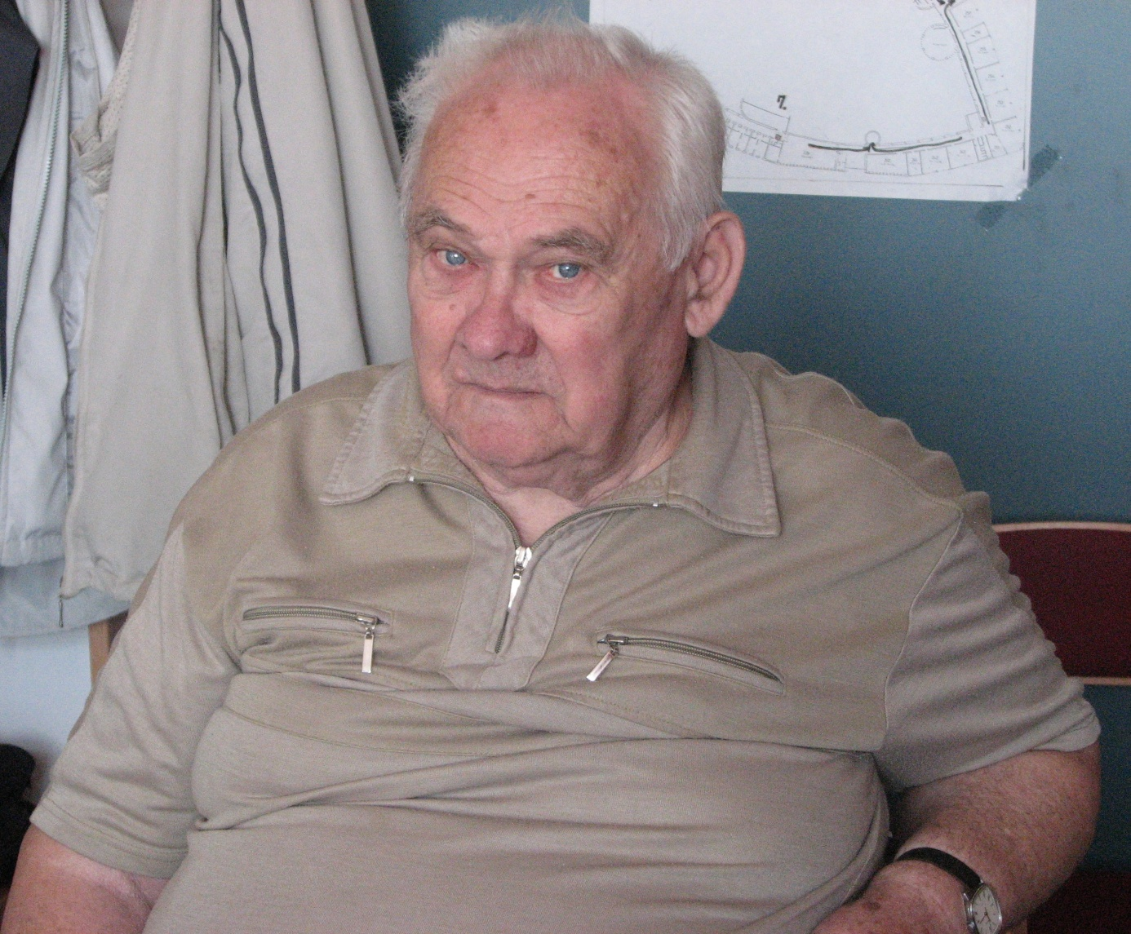

Drexler Győző történelempályázat
A 2019/20-as tanévben a történelem munkaközösség, az Iskolatörténeti Múzeum és a Rákóczi Szövetség helyi szervezete az alábbi témában hirdeti meg pályázatát egykori diákja tiszteletére:
Trianon emlékezete (1920-1989)
- a szülőhelyemen készült tárgyi és szellemi munkákban (pl. szobor, emlékmű, képeslapok, versek, írásbeli feldolgozások…) bemutatása, elemzése

- Az 1989/90-es évek. Riport egy, a rendszerváltozás idején a környező országokból Magyarországra települt felnőttel
Pályázati feltételek:
- terjedelme 5-10 gépelt oldal, (irodalomjegyzék, képek, egyéb függelék)
- elvárt a megfelelő helyesírás, stílus, külalak /Times New Roman, 12 /
- hivatkozások feltüntetése
- A pályázatra főleg a 8-11. osztályos tanulók jelentkezését várjuk.
- Jelentkezési határidő: 2019. október 25. péntek
- Leadási határidő:2020. január 30. csütörtök
- jutalom a legjobb pályaművek készítőinek
- a kutatás eredményének bemutatása az iskolai Petőfi- napon
- a dolgozatok továbbfejleszthetők a TUDOK és az OKTV kiírásaira
- mindkettő plusz pontot jelenthet a felvételihez
- további információ: www.kutdiak.hu, www.om.hu

- Csak olyan pályamunkákat tudunk elfogadni, ahol a pályázó megjelöli a felhasznált irodalmat!

Hamarosan megtalálod az ajánlott irodalmi jegyzéket a múzeum és a munkaközösség falitábláján, valamint az iskolai honlapon.
Izgalmas kutatást és feldolgozást kívánunk a jelentkezőknek! Debrődiné Dobóczy Mária, Iskolatörténeti Múzeum
Dr. Péterfi Gábor, munkaközösség vezető

Aszód, 2019. szeptember 23.

